title: бокс для девушек в Киеве: тренировки по женскому боксу в клубе единоборств NIKKO Fight
description: Узнайте о возможностях женского бокса. Развитие силы воли, выносливости, улучшение физической формы, улучшение навыков самообороны — попробуйте себя в женском боксе.
Бокс для девушек в Киеве
Клуб единоборств NIKKO Fight в Киеве приглашает всех девушек становится сильнее и выносливее с нами! Бокс для девушек —это проработка на все группы мышц, включая силовые и кардио нагрузки, помогающие обрести рельефное тело. Если вы хотите прокачать свою выносливость, избавиться от стресса и стать сильнее, тогда добро пожаловать на тренировки по женскому боксу в Киеве!

Преимущества занятий женским боксом
Если девушка выходит на ринг, то это не только красиво, но и очень полезно, ведь занимаясь боксом, вы приобретаете следующие преимущества:

- развитие опорно-двигательного аппарата, формирующее красивую осанку;
- сжигание калорий и формирование рельефности тела;
- формирование выносливости и силы воли;
- возможность улучшить навыки обороны и поставить удар;
- снятие стресса и освобождение от негативных эмоций;
- уверенность в себе и своих силах;
- умение концентрироваться и просчитывать действия наперед;
- мыслить аналитически;
- не сдаваться, и двигаться только вперед.
Мы ждем всех девушек на наши тренировках, где наши тренера подберут специальную технику, которая подходит именно вам!

Женский бокс: для кого этот вид единоборств и для чего он нужен?
Девушке в современном мире сложно совмещать женственность и силу, но бокс поможет подчеркнуть вашу женственность и обрести внутреннюю и физическую силу, благодаря тренировкам вы сможете:
- стать сильнее и выносливее;
- применить свои навыки в целях самообороны;
- приобрести уверенность в себе;
- уметь анализировать свои действия;
- проявить свою силу на ринге;
- быстро принимать решения и не бояться рисковать.
В NIKKO Fight Club мы поможем каждому добиться своих целей!

Почему именно у нас стоит заняться Тайским боксом
Нам не важна ваша физическая подготовка и умение боксировать, наша главная цель — научить вас этому, и сделать ваше тело выносливым, спортивным и красивым, развить вашу ловкость и координацию движений. Женский бокс только подчеркнет вашу женственность и силу, на наших тренировках вы получаете:
- объяснение тактики боксирование;
- индивидуальный подход и учитывание ваших предпочтений;
- работу над силой воли и выносливостью;
- обретение тела мечты и снижение веса;
- умение постоять за себя;
- уверенность в себе и привлекательность.
Мы ждем вас на тренировках по женскому боксу, где вы сможете выплеснуть все свои эмоции.

Наши тренера
Наша команда профессиональных тренеров, подберет индивидуальную программу тренировок, на которой Вы сможете раскрыть все свои возможности. У нас возможны индивидуальные тренировки, и занятия в малых группах, на которых вы научитесь отрабатывать удар, защищаться после ударов, подберете свой темп, научитесь работать в парах и поставите свой удар.
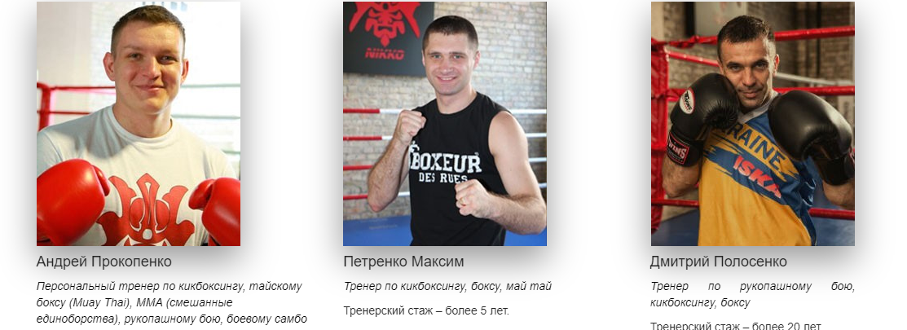
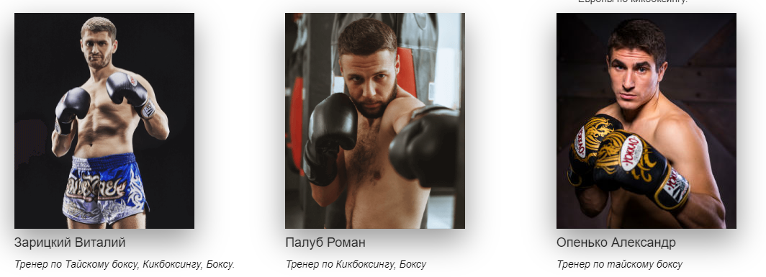

Расписание бокса для девушек в нашем клубе
Мы предоставляем удобный график тренировок по боксу для девушек в Киеве. Вы можете ознакомиться с расписанием и выбрать для себя удобные тренировки как в небольших группах, так и индивидуальные.
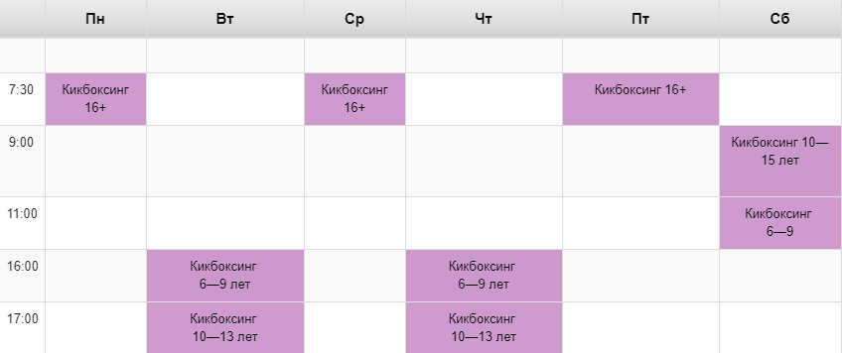
(в расписании нужно заменить на “женский бокс”)

Записаться на тренировку по женскому боксу в Киеве

NIKKO Fight Club приглашает всех девушек на тренировки по боксу в Киеве! Команда профессиональных тренеров, которые достигли огромных результатов в своем виде спорта готовы помочь вам достигнуть своих целей и стать сильнее. Наша дружественная атмосфера окунет вас в мир бокса, где вы сможете проявить себя! Мы ждем вас в нашем клубе единоборств и приглашаем посетить наш спорт-бар и массаж!

